**智能网联位置服务平台**

**说明书**

V1.0

1 引言 3

1.1 编写目的 3

1.2 项目背景 3

2. 软件概述 3

2.1 目标 3

2.2 功能 3

2.3 性能 4

2.3.1 数据精确度 4

2.3.2 时间特性 4

2.3.3 灵活性 4

2.4 运行环境介绍 4

2.4.1 服务端 4

2.4.2 客户端 4

3 使用说明 5

3.1 登录功能操作 5

3.2 基础数据管理操作 5

3.2.1 区域管理操作 6

3.2.2 快速录入管理操作 9

3.2.3 终端管理操作 14

3.2.4 车辆管理操作 17

3.2.5 用户管理查询操作 20

3.2.6 角色管理操作 23

3.3 车辆监控操作 26

3.3.1 车辆监控 27

3.3.2 历史轨迹回放操作 30

3.3.3 批量指令 32

3.4 数据管理操作 36

3.4.1 里程统计操作 36

3.4.2 传感器数据操作 37

3.4.3 操作记录数据操作 37

3.5 视频管理 38

3.5.1 车载视频实时播放 38

3.5.2 车载视频录像回放 40

3.5.1 云台视频实时播放 41

3.5.1 云台视频录像回放 42

# 1 引言

## 1.1 编写目的

该说明书的编写目的是让用户能够在最短的时间内了解和掌握对智能网联位置服务平台的操作方法，以及熟悉智能网联位置服务平台的各个操作的实现方式，使其能够很好的应用平台操作，达到用户目的。

## 1.2 项目背景

智能网联位置服务平台根据交通部808数据协议和1078-2016视频协议，对安装有车载部标终端机的车辆进行GPS定位、数据监控、视频监控。满足监管部门在公交车、运输车、渣土车、环卫车、电力抢修车等不同细分领域对车辆的位置、情况的监控要求。

# 软件概述

## 2.1 目标

实现可以通过智能网联位置服务平台监控新能源的实时状态信息，地理位置信息等，可以通过平台操作，对新能源车辆进行一些实时监控，指令下发，轨迹数据查看，和数据的处理等。以达到能够及时了解的车辆状况信息，做好故障报警的及时处理，及时了解和控制车辆可能发生的事情。

## 2.2 功能

智能网联位置服务平台主要是负责实现用户实时操作和车辆的监控以及一些其他信息的管理。其主要分为功能模块有，车辆监控，基础数据，指令下发等大模块功能。

## 2.3 性能

### 2.3.1 数据精确度

智能网联位置服务平台能够确保终端上传数据精确的显示在平台上，供用户查看。同时也能确保下发的指令过程中设置参数的准确性，确保设备参数能够按平台设置的，进行准确的设置。

### 2.3.2 时间特性

智能网联位置服务平台在保证网络通畅的情况下，能够确保用户及时查询到所需的车辆信息，并及时监控到车辆实时状态。指令下发处理时间较短，能够满足用户等待时间。操作响应时间快，能够提高用户的操作效率。在具备通信条件下，整个平台与终端的通信时间能够满足用户需要。

### 2.3.3 灵活性

智能网联位置服务平台为用户提高了灵活性很强的操作界面，用户可以根据需要进行相应的用户操作。整个平台用户体验良好，用户界面简洁美观，操作布局合理，灵活性强，能够满足用户体验需求。

## 2.4 运行环境介绍

### 2.4.1 服务端

|  |  |  |
| --- | --- | --- |
| **软件** | **标准要求** | **备注** |
| 操作系统 | Windows Server 2008 R2（x64） |  |
| 服务器 | IIS 6.0或更高版本 |  |
| 数据库 | SqlServer 2008 R2 |  |
| 框架 | .Net Framework 4.5 |  |

表1

### 2.4.2 客户端

|  |  |  |
| --- | --- | --- |
| **软件** | **标准要求** | **备注** |
| 操作系统 | 屏幕分辨率不能低于1024*768 | 建议分辨率1280*800或者更高 |
| 浏览器 | IE 8.0 或更高版本、Chrome浏览器、 FireFox浏览器，360浏览器等 | 为了提高使用体验，建议使用Chrome浏览器，360浏览器要使用极速模式，不要使用兼容模式IE浏览器最好升级至最新版本，不要使用兼容模式。 |

表2

# 3 使用说明

## 3.1 登录功能操作

用户进入系统操作界面，输入正确的密码，用户名，验证码，然后点击【登录】按钮，即可登录到平台中。若出现用户名，密码，验证码输入不正确，请核对后输入正确的。



## 3.2 基础数据管理操作

基础数据管理主要是完成对车辆所在区域、车辆以及车载设备相关信息的录入、编辑、存储、修改、以及查询等功能。

### 3.2.1 区域管理操作

显示用户有权限的区域列表，实现对区域的增加、修改、删除等功能。用户点击列表中的【+】,就可以展现相应的子区域。用户点击列表中的【-】,就可以收缩相应的子区域。

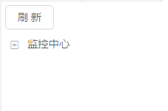 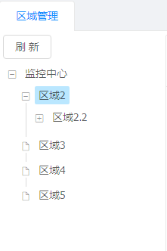

#### 3.2.1.1 区域添加操作

在区域列表中选择一个区域，作为新增区域的上一级，区域列表右侧即出现对应区域的编辑表单。选择【新增区域】，即可切换至添加子区域的表单进行新增区域信息填写，然后按照提示填写新增区域的信息。点击【保存】即可。

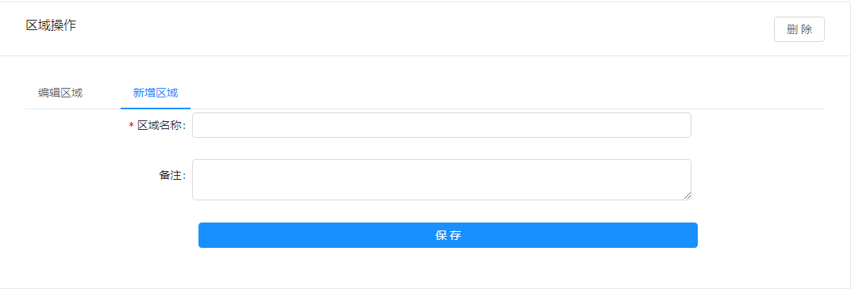

**说明：**

* 成功添加的区域将会在区域列表显示
* 页面中包含红色星号“*”的像为必填项，不可为空

#### 3.2.1.2 区域编辑操作

在区域列表中选择一个区域，区域列表右侧即出现对应区域的编辑表单，默认显示的就是【编辑区域】界面，然后按照说明修改区域信息。点击【保存】即可。

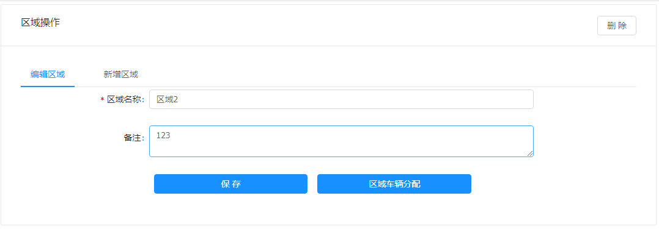

点击【区域车辆分配】按钮，会弹出一个车辆分配窗口。窗口包含两个表格，左侧表格是未分配区域的车辆，右侧是分配在当前区域下的车辆。选择左侧表格车辆，点击【移入】按钮，可以将其分配至当前区域下。选择右侧表格车辆，点击【移出】按钮，可以将其移出当前区域分组，成为无分组车辆，无分组车辆归属在监控中心下。

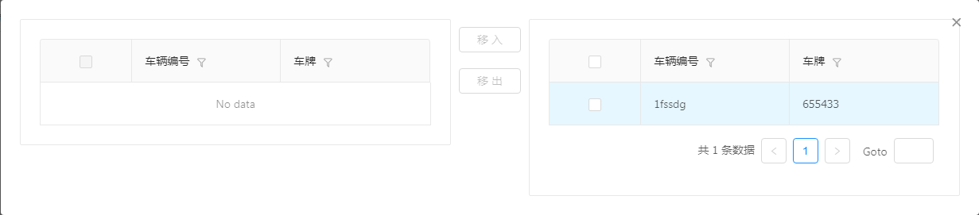

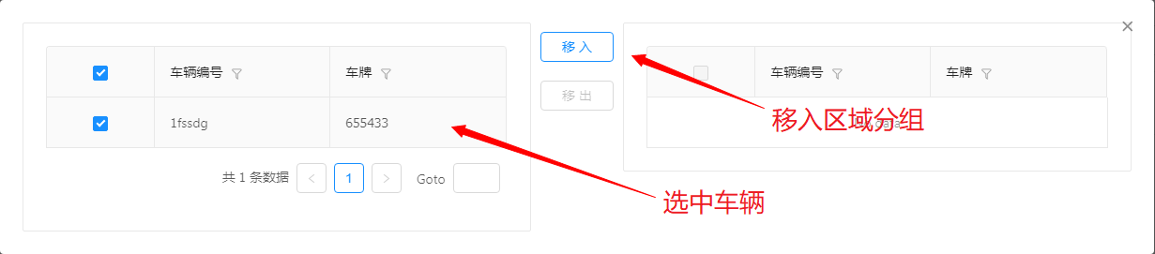

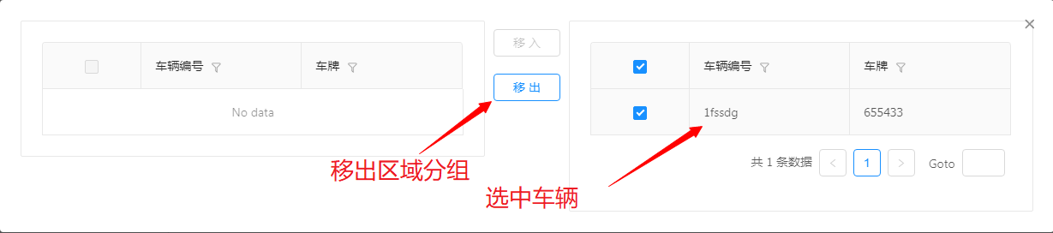

**说明：**

* “监控中心”区域不可进行编辑
* 成功修改的区域信息将更新到区域列表中
* 普通用户没有“监控中心”区域权限，上级区域不可选择为“监控中心”
* 页面中包含红色星号“*”的像为必填项，不可为空

#### 3.2.1.3 区域删除操作

选中区域后，在页面右侧出现对应区域的编辑界面。点击右上角的【删除】按钮，首先弹出一个提示框，点击【Cancel】取消删除操作，点击【OK】将弹出最终确认窗口进行信息确认，点击【取消】将取消删除操作，点击【删除】将删除选中的区域。

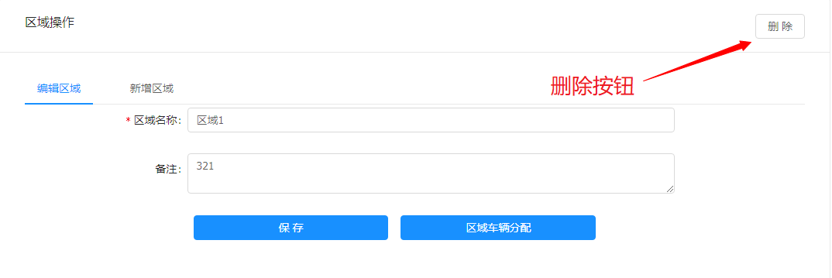

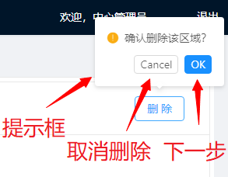 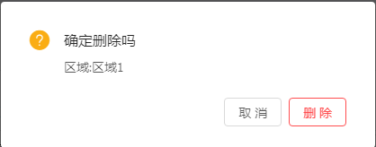

**说明：**

* 该区域下的有子区域则该区域不可删除
* 该区域被删除后，原先属于该区域下的所有车辆都会处于无分组状态
* “监控中心”区域不可删除

### 3.2.2 快速录入管理操作

提供同一车辆的车辆信息、终端信息的快捷操作功能，包括添加、删除、修改、查询。

#### **3.2.2.1 快速录入添加操作**

点击页面左上角的【快速录入】按钮，将弹出分三个步骤填写的表单。第一步是车辆信息输入，第二步是终端信息输入，第三步是卡号、ICCID号、IMSI号输入。

需要点击【下一步】按钮跳转下一步表单填写，点击下一步的同时，后台会对当前表单的信息进行验证。必填字段未完成会提示报错信息，关键字段如车牌号码等已存在的，也会报错，同时无法进入到下一步操作。点击【上一步】按钮返回上一步骤。

按照表单提示完成各项信息的填写，然后点击【保存】按钮即可。

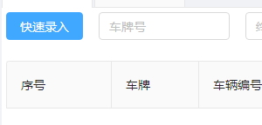

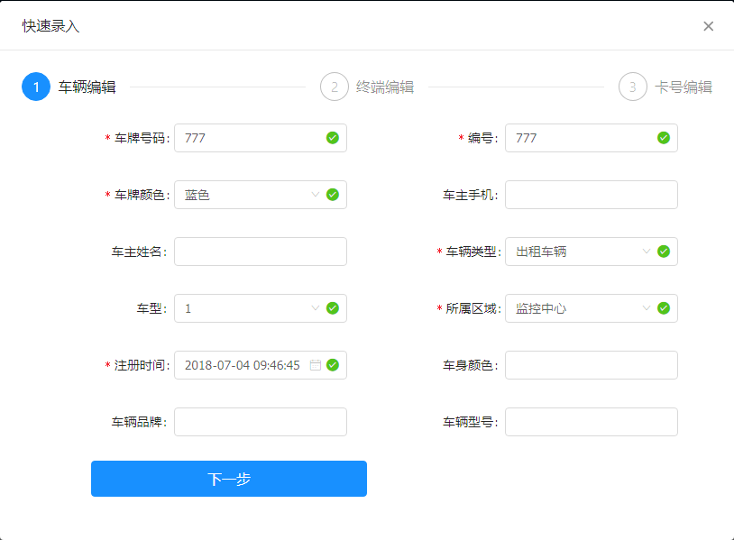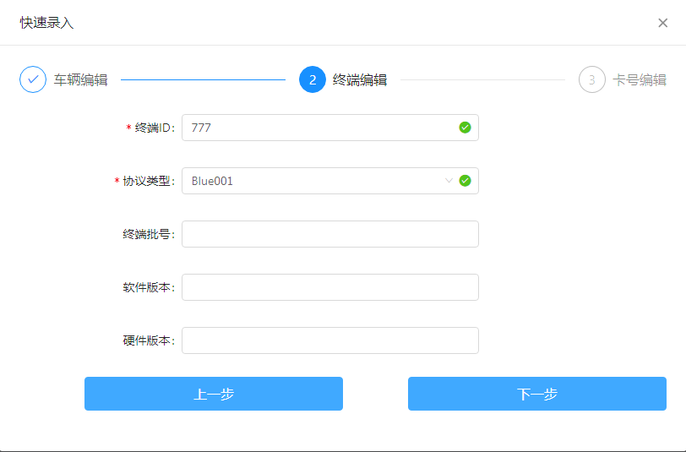

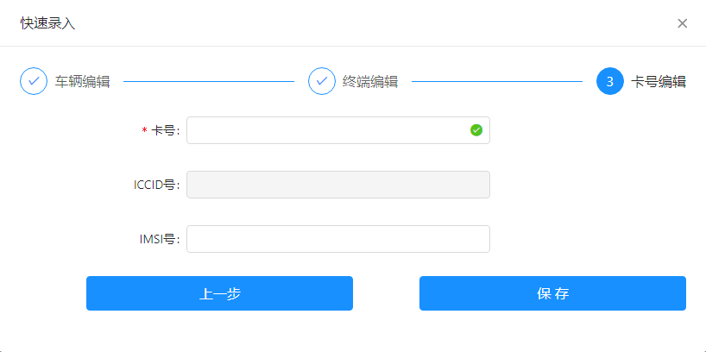

**说明：**

* 相关信息的填写需要按照事实情况，审核无差错之后再填写。
* 页面中包含红色星号“*”的像为必填项，不可为空。

#### **3.2.2.2 快速录入删除操作**

每一条记录的末尾都有一个操作栏。点击其中的蓝色【删除】按钮将弹出删除确认框，确认要删除记录的车牌号无误后，点击【确认】按钮即可删除该条记录。点击【取消】按钮取消删除操作。

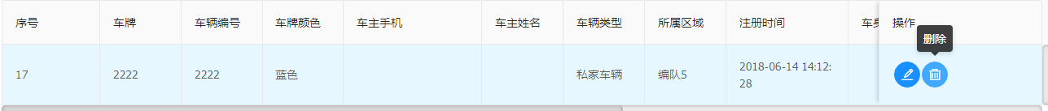

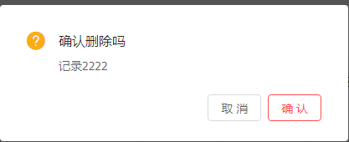

**说明：**

* 删除相关记录后更新表格数据，被删除记录将不再出现。

#### **3.2.2.3 快速录入编辑操作**

每一条记录的末尾都有一个操作栏。点击其中的蓝色【修改】按钮将弹出修改表单，修改表单样式与添加保单一致。需要点击【下一步】按钮跳转到下一步修改表单，可以点击【上一步】按钮返回修改。修改相关信息后，点击【保存】按钮即可完成修改操作。

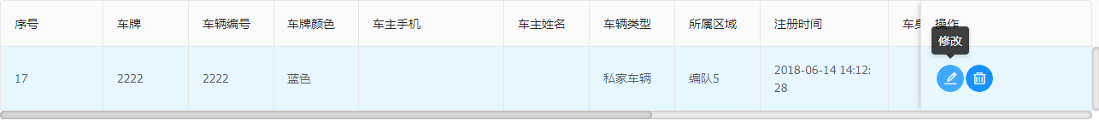

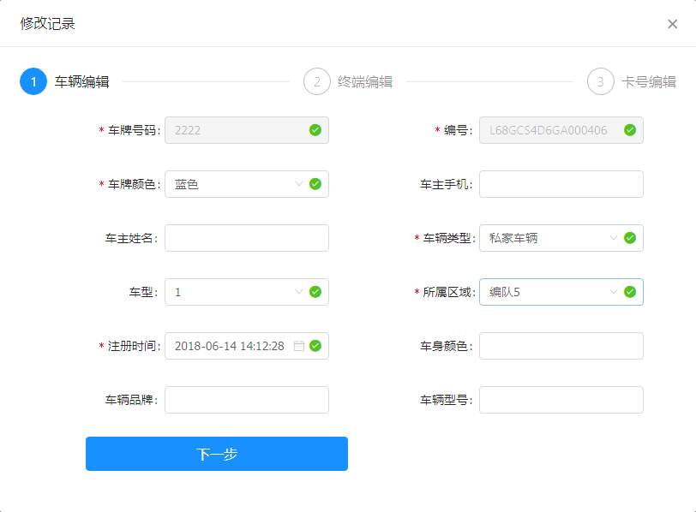

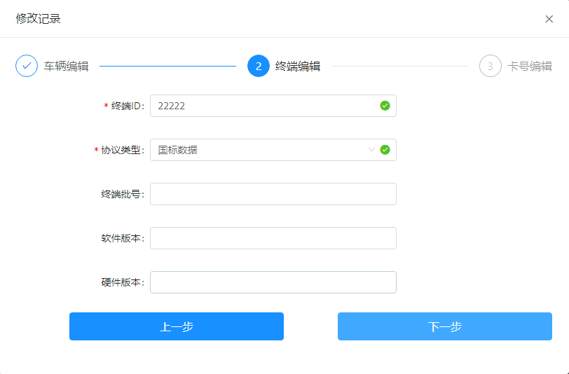

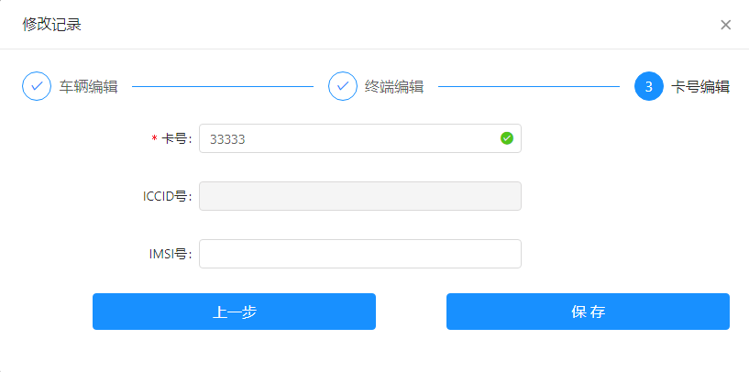

**说明：**

* 相关信息的填写需要按照事实情况，审核无差错之后再填写。
* 页面中包含红色星号“*”的像为必填项，不可为空。
* 相关记录的修改会在点击【保存】按钮后在表格上立即更新。
* 若有疑问，请参照快速录入添加操作的相关说明。

#### 3.2.2.4 快速录入查询操作

在快速录入页面的左上方，【快速录入】按钮右侧有两个输入框，分别用来输入车牌号和终端编号。填写车牌号、终端编号中的一项或二者都填写，然后点击输入框右侧的【查询】按钮就可以进行目标记录的查询了。

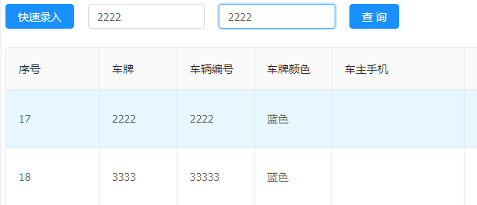

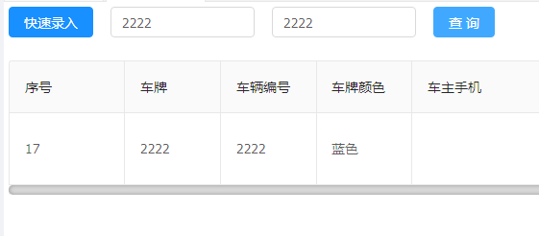

**说明：**

* 输入框内搜索条件的填写一定要保证正确，否则无法获取目标记录。当车牌号和终端编号都作为查询条件时，如果二者不属于同一条记录，那么无法获得目标记录。当搜索条件为空时，获取所有记录。
* 获得的查询将及时展现在表格内。

### 3.2.3 终端管理操作

对所有的终端记录进行综合管理，包含对终端信息的添加、修改、删除、查询等功能。

#### 3.2.3.1 终端添加操作

点击页面左上角的【添加】按钮，在弹出的添加表单内按照提示添加先关信息，然后点击【保存】完成添加操作。

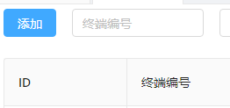

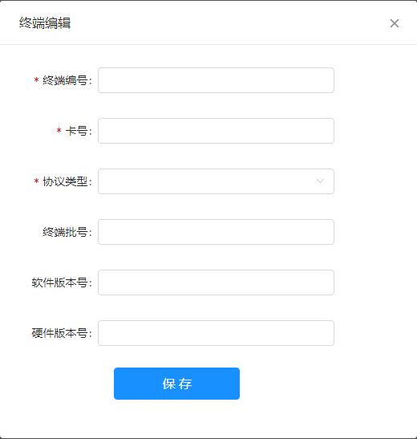

**说明：**

* 添加的记录将及时展现在表格内。
* 请务必依照事实填写相关信息。
* 页面中包含红色星号“*”的像为必填项，不可为空。

#### 3.2.3.2 终端删除操作

每一条记录的末尾都有一个操作栏，点击其中的【删除】按钮将弹出删除确认框。点击取消退出删除操作，点击确认按钮将该条记录。



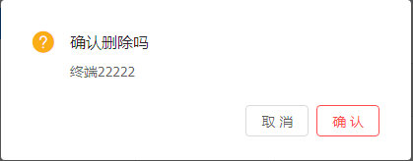

**说明：**

* 删除相关记录后更新表格数据，被删除记录将不再出现。

#### 3.2.3.3 终端编辑操作

每一条记录的末尾都有一个操作栏，点击其中的【修改】按钮将弹出修改表单。修改需要变更的信息后，点击【保存】按钮即可完成修改操作。

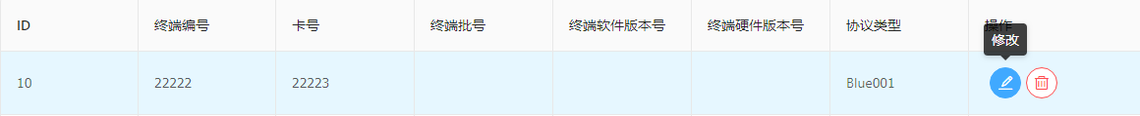

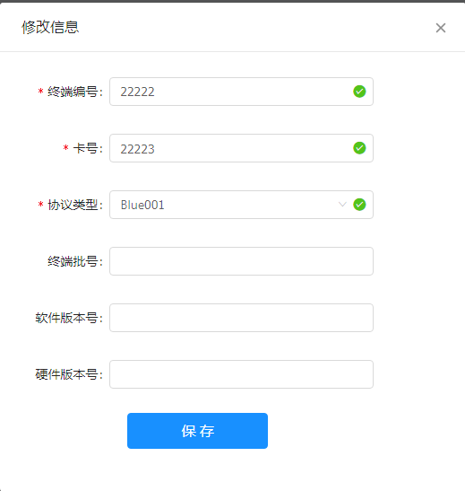

**说明：**

* 相关信息的填写需要按照事实情况，审核无差错之后再填写。
* 页面中包含红色星号“*”的像为必填项，不可为空。
* 相关记录的修改会在点击【保存】按钮后在表格上立即更新。

#### 3.2.3.4 终端查询操作

页面左上角有终端编号和卡号的输入框，填写其中一个或二者都填写，然后点击右侧的【查询】按钮即可完成查询操作。



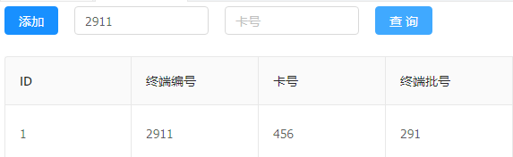

**说明：**

* 输入框内搜索条件的填写一定要保证正确，否则无法获取目标记录。当终端编号和卡号都作为查询条件时，如果二者不属于同一条记录，那么无法获得目标记录。当搜索条件为空时，获取所有记录。
* 获得的查询将及时展现在表格内。

### 3.2.4 车辆管理操作

对所有的车辆进行综合管理，包含对车辆信息的添加、修改、删除、查询等功能。

#### 3.2.4.1 车辆添加操作

点击页面左上角的【添加】按钮，弹出新增车辆的表单，根据表单的信息提示填写车辆相关信息，点击【保存】即可。

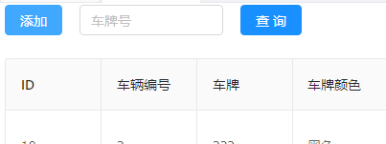

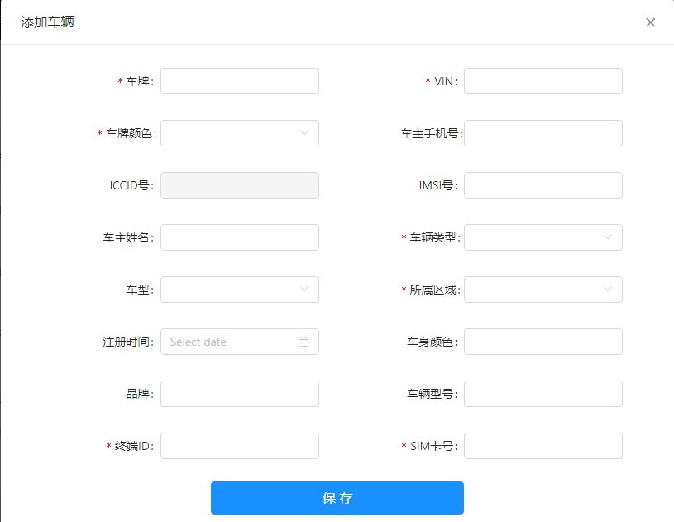

**说明：**

* 此页面填写的信息为车辆信息，非常重要，请按要求正确填写并认真审核后提交。成功添加的车辆将会在车辆列表中显示。
* 所属区域选择“监控中心”，则该车辆实际上没有所属区域（在区域操作分配车辆操作中，所属区域为“监控中心”的车辆会出现在左侧的表格中）。
* 车牌号码将显示在车辆列表中，请使用标准的车牌号码。
* 请填写正确的VIN码，否则车辆无法上线。
* 页面中包含红色星号“*”的像为必填项，不可为空。

#### 3.2.4.2车辆编辑操作

如图，在每一条车辆信息记录的末尾都有一个操作栏，点击其中的【蓝色】编辑按钮将弹出对应车辆的修改窗口。修改窗口会显示当前车辆的信息，选择需要修改的相关信息，然后点击保存即可。

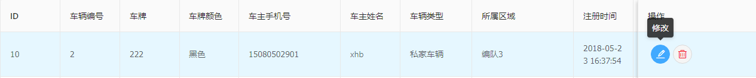

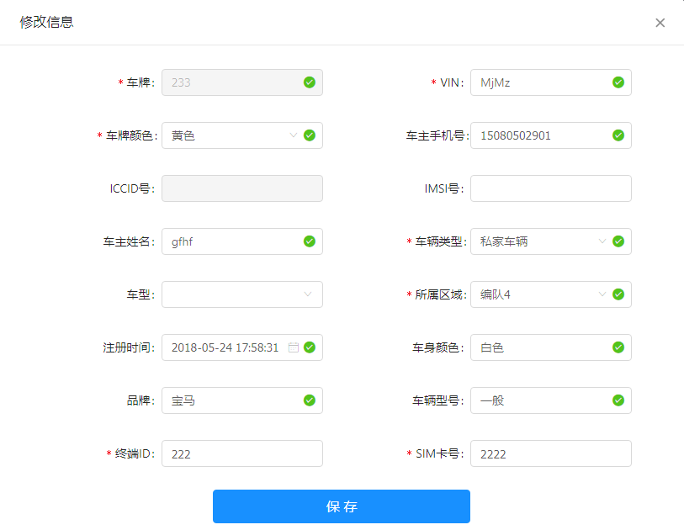

**说明：**

* 所属区域选择“监控中心”，则该车辆实际上没有所属区域（在区域操作分配车辆操作中，所属区域为“监控中心”的车辆会出现在左侧的表格中）。
* 请填写正确的VIN码，否则车辆无法上线。
* 页面中包含红色星号“*”的像为必填项，不可为空。

#### 3.2.4.3车辆删除操作

在每一条车辆信息记录的末尾都有一个操作栏，点击其中的【红色】删除按钮将弹出对应车辆的删除确认窗口，确认窗口中户提示被删除车辆的车牌号，点击取消会取消删除操作，点击确认删除该车辆。

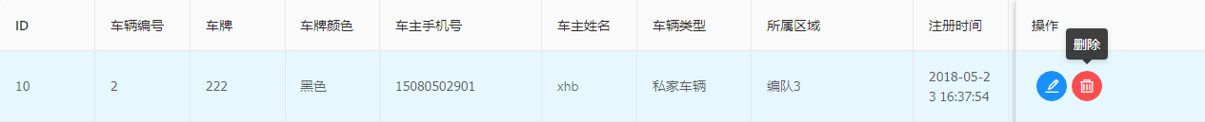

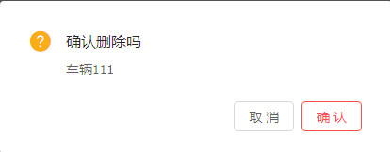

**说明：**

* 删除车辆将会从系统从删除与该车辆有关的信息，系统中无法查询到该车辆的信息、报文。
* 删除车辆后终端将无法上线。

#### 3.2.4.4车辆查询操作

车辆管理页面左上角，在【添加】按钮右侧有一个车牌号【输入框】，在该输入框内输入想要查询的车辆的车牌号，然后点击输入框右侧的【查询】按钮，即可查询目标车辆。获取查询结果后，页面的车辆信息表格也会更新成目标车辆的信息。



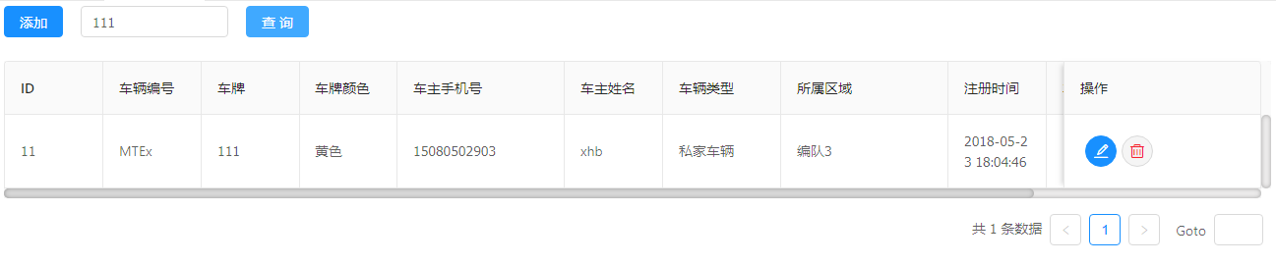

**说明：**

* 如果车牌号输入框为空，此时点击【查询】按钮，获取是所有的车辆。
* 如果查询的是不存在数据库的车辆，那么更新后的表格将显示为空。

### **3.2.5 用户管理查询操作**

用户点击【基础数据】下拉菜单中的【用户管理】后，弹出用户管理界面，选择查询条件后，点击【查询】，显示出用户信息列表，该功能模块操作如上图所示。

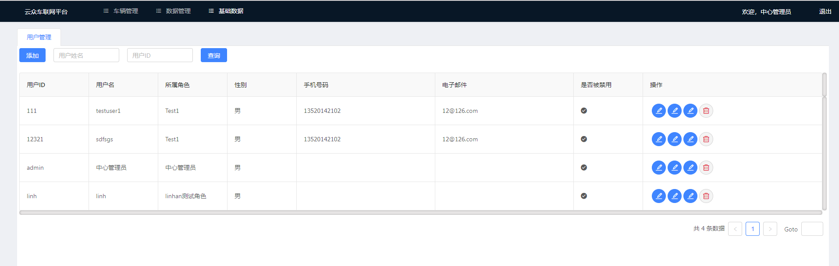

**说明：**

* 列表只显示当前登录用户有权限管理的用户，登录用户只能管理自己角色下属的所有用户。
* 可通过“用户ID”、“用户姓名”对用户列表进行筛选。
* 点击页面上的各个操作按钮可进行详细的信息修改，密码修改，车辆权限配置。

#### **3.2.5.1 用户添加操作**

用户点击【用户管理】页面上的【添加】按钮，显示出用户信息添加页面，该功能模块操作如下图所示。

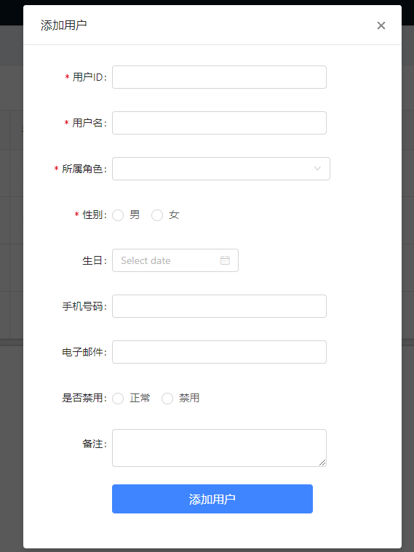

**说明：**

* 此页面填写的信息为用户信息，非常重要，请按要求正确填写并认真审核后提交。成功添加的用户将会在用户列表中显示。
* 用户ID：用户登录系统的登录用户名，系统中保持唯一，不可重复，建议使用英文字符+数字组合

system，administrator为内置保留账户不允许添加。

* 所属角色：每个用户必须属于一种角色，便于管理，只能选择登录用户有权限管理的角色。
* 状态：“禁用”状态的用户无法登录系统，无法使用系统的任何功能。

#### 3.2.5.2 用户修改操作

用户在【用户管理】页面，点击列表后方的【修改】按钮，显示出用户信息修改页面，该功能模块操作如下图所示。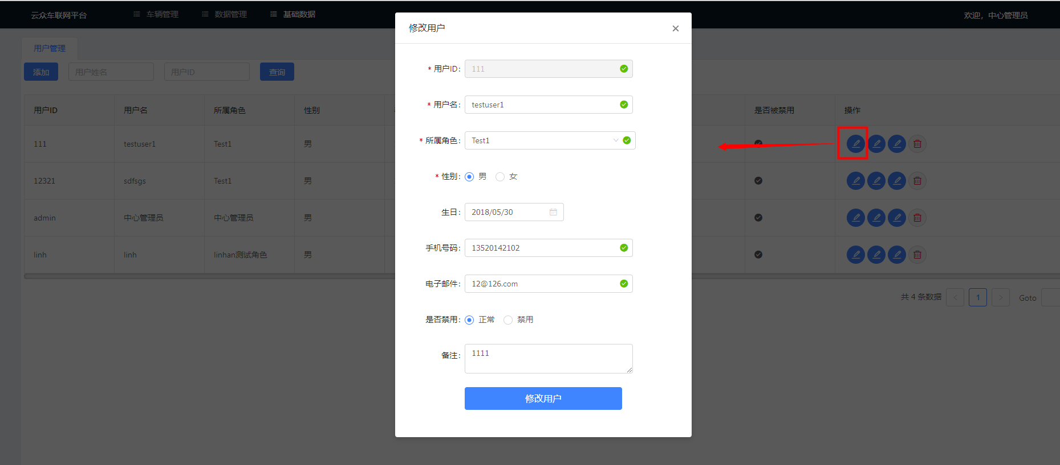

**说明：**

* 此页面填写的信息为用户信息，非常重要，请按要求正确填写并认真审核后提交。成功添加的用户将会在用户列表中显示。
* 用户ID：用户登录系统的登录用户名，系统中保持唯一，不可重复，建议使用英文字符+数字组合

system，administrator为内置保留账户不允许添加。

* 所属角色：每个用户必须属于一个角色中，便于管理，只能选择登录用户有权限管理的角色。
* 状态：“禁用”状态的用户无法登录系统，无法使用系统的任何功能。

#### 3.2.5.4 用户删除操作

用户在【用户管理】页面，点击列表后方的【删除】按钮，即可删除用户。

#### 3.2.5.5 区域及车辆权限操作

用户在【用户管理】页面，点击列表后方的【配置权限】按钮，，显示出区域和车辆权限页面，该功能模块操作如下图所示。

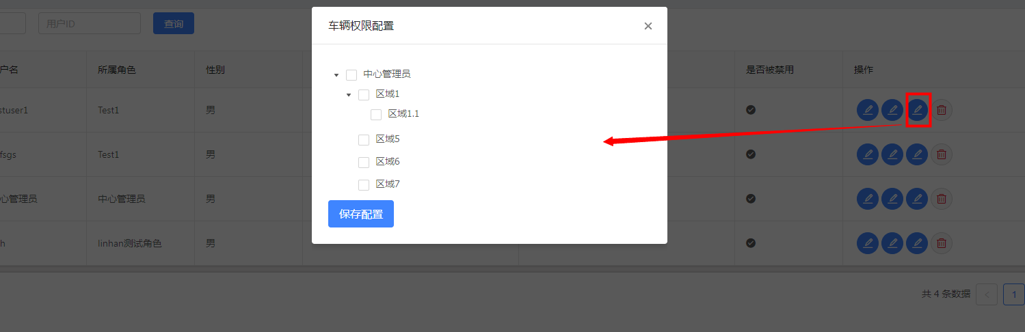

**说明：**

* 勾选树形列表中的车辆或者区域前的复选框，并点击列表右上方的“保存”按钮保存所配置的车辆权限。
* 列表只加载当前登录用户有权限的区域和车辆。
* 只有勾选了区域前的复选框，用户才具有该区域的完整区域权限，

成功配置后，该用户在智能网联位置服务平台中只能查看已勾选的有权限的区域和车辆。

#### 3.2.5.6 修改密码操作

用户在【用户管理】页面，点击列表后方的【修改密码】按钮，弹出用户管理界面， 点击【区域和车辆权限】，显示出区域和车辆权限页面，该功能模块操作如下图所示。

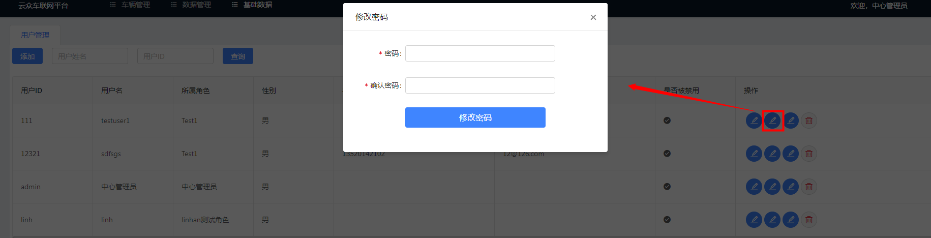

**说明：**

* 用户输入【密码】和【确认密码】即可。

### 3.2.6 角色管理操作

用户点击【基础数据】下拉菜单中的【角色管理】后，弹出角色管理界面，选择查询条件后，点击【查询】，显示出角色信息的树形结构，该功能模块操作如下图所示。

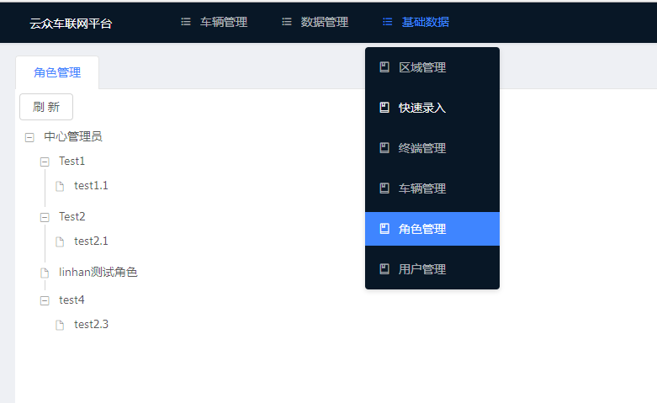

* 列表只显示当前登录用户有权限管理的角色，

登录用户只能管理所属角色下属的角色。

#### 3.2.6.1 角色信息查看操作

用户点击【角色管理】页面左侧的角色节点，会在页面右侧显示该角色的详细信息。

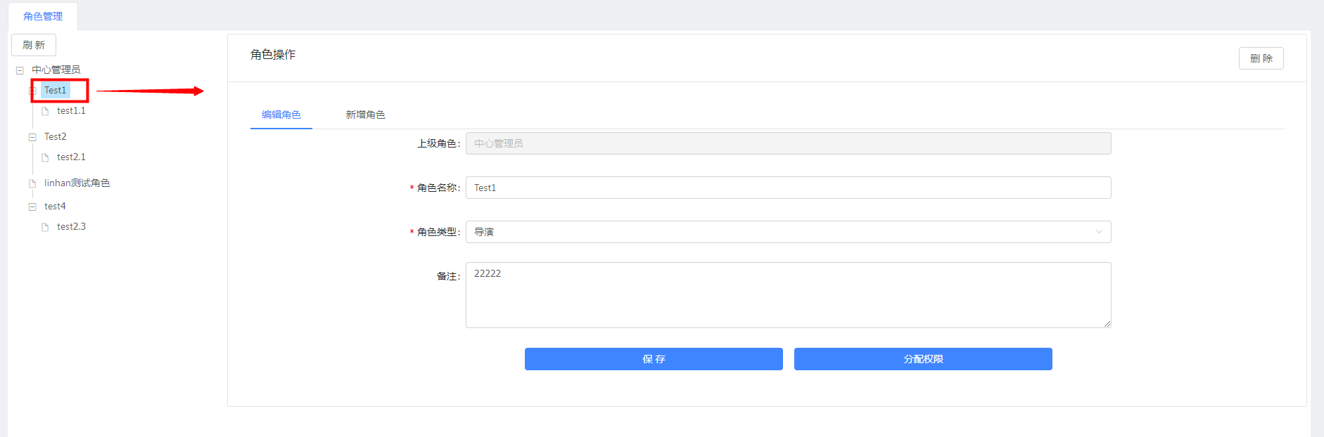

#### 3.2.6.1 角色添加操作

用户选中角色后，在页面右侧显示角色的信息，点击【新增角色】，可以在选中角色下新增一个子角色。

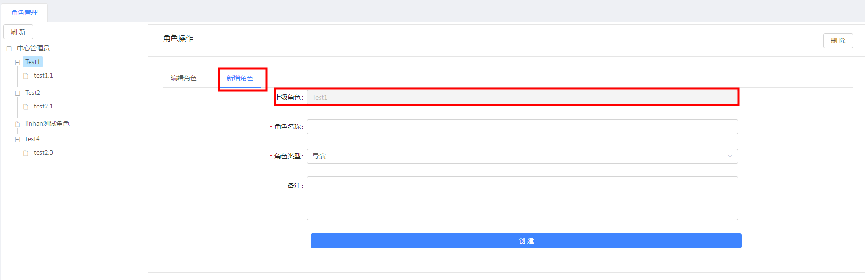

**说明：**

* 新增角色时，上级角色即为用户选中的角色。
* 新增角色后，会刷新左侧的角色树。

#### 3.2.6.3 角色修改操作

用户选中角色后，在页面右侧显示角色的信息，在【编辑角色】中修改角色信息，点击【保存】即可。

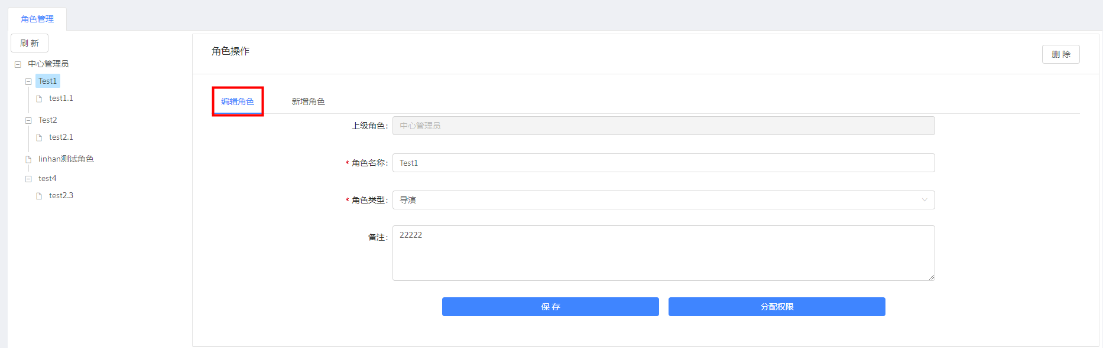

#### 3.2.6.4 角色删除操作

用户选中角色后，在页面右侧显示角色的信息，点击右上方的【删除】即可删除角色。

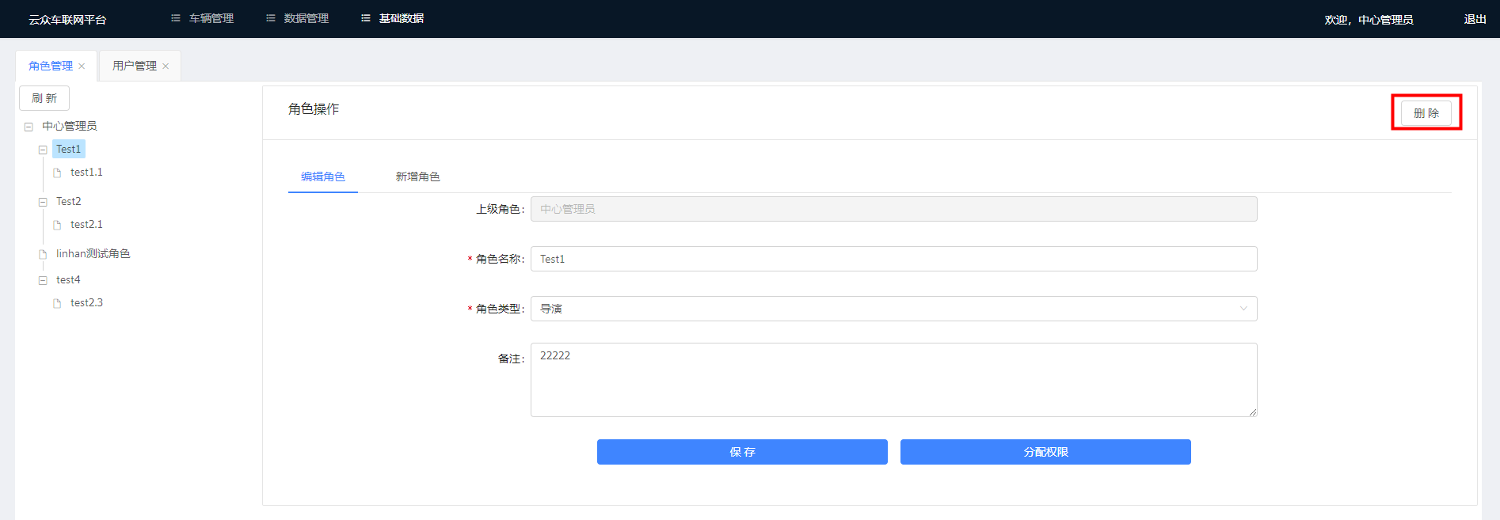

**说明：**

* 若角色中包含用户，则角色不允许删除。
* 中心管理员角色不允许删除。

#### 3.2.6.5 角色菜单权限操作

用户点击【编辑角色】中的【分配权限按钮】，弹出【角色权限配置】弹出框。

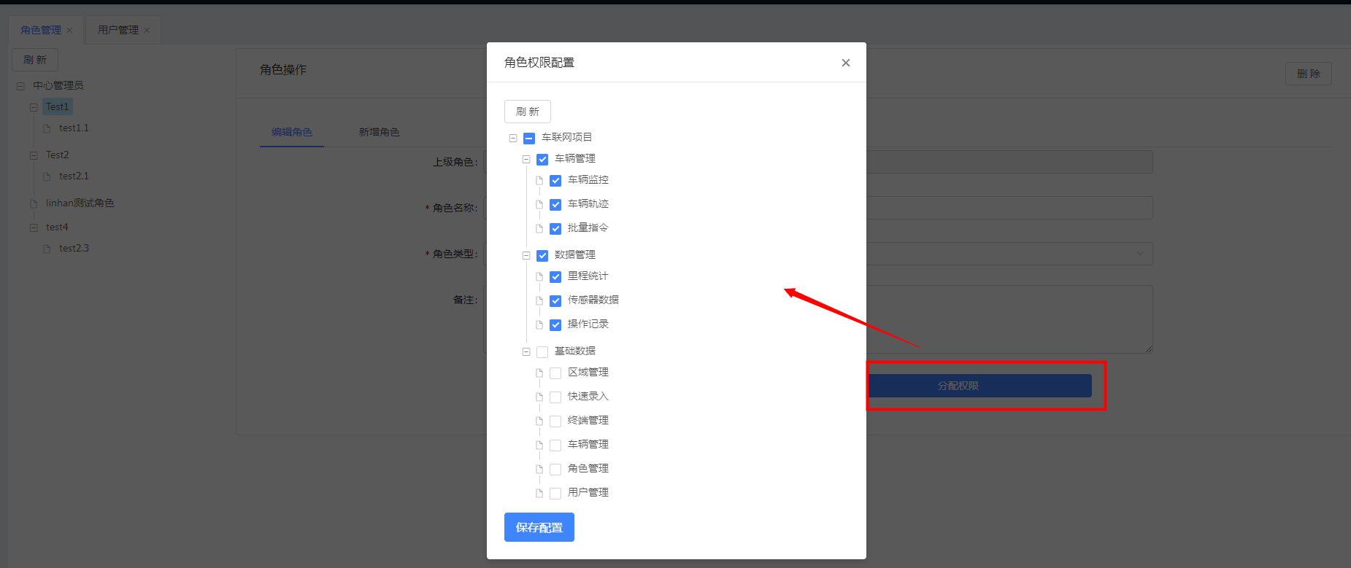

**说明：**

* 勾选列表“权限”列中各个菜单对应的权限，点击工具栏中的【保存配置】按钮保存所选用户该模块的菜单权限。
* 权限控制角色具有继承性，即在编辑子角色权限时，最多可以看见父角色拥有的权限。

## 3.3 车辆监控操作

车辆监控主要实现用户对所选车载终端的参数监测和远程控制。

通过指令下发列表中选择相应的指令操作，可对选中设备进行设置。指令下发的过程状态会以窗口的形式在界面上实时提示，最终给出该设置成功与否的提示。

### 3.3.1 车辆监控

用户通过勾选车辆实时监控数据变化

#### 3.3.1.1 车辆数量

实时查看车辆总数与在线数

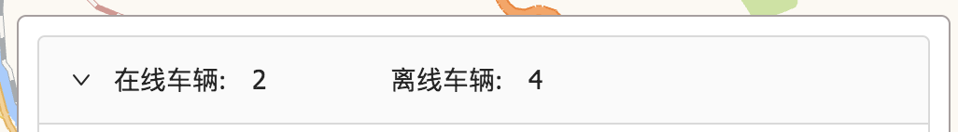

#### 3.3.1.2 选择车辆

勾选车辆,底部将实时获取该车辆的数据

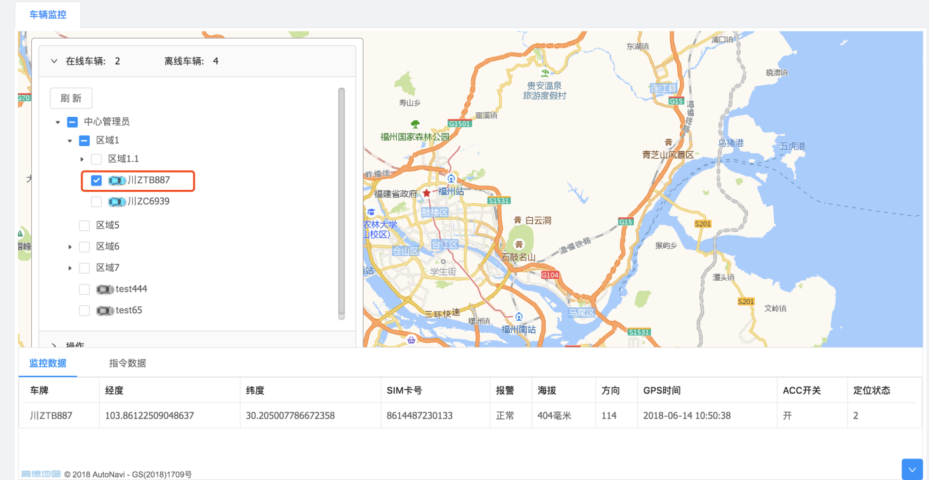

#### 3.3.1.3 定位车辆

点击已监控的车辆,地图将定位车辆在地图的位置

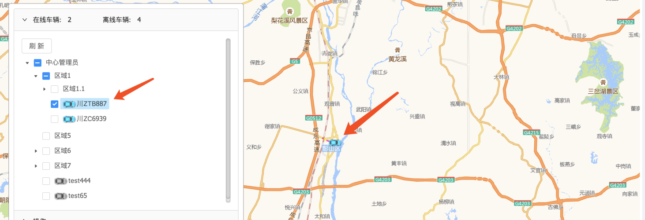

#### 3.3.1.4 查看车辆信息

左键点击车辆打开车辆信息窗口

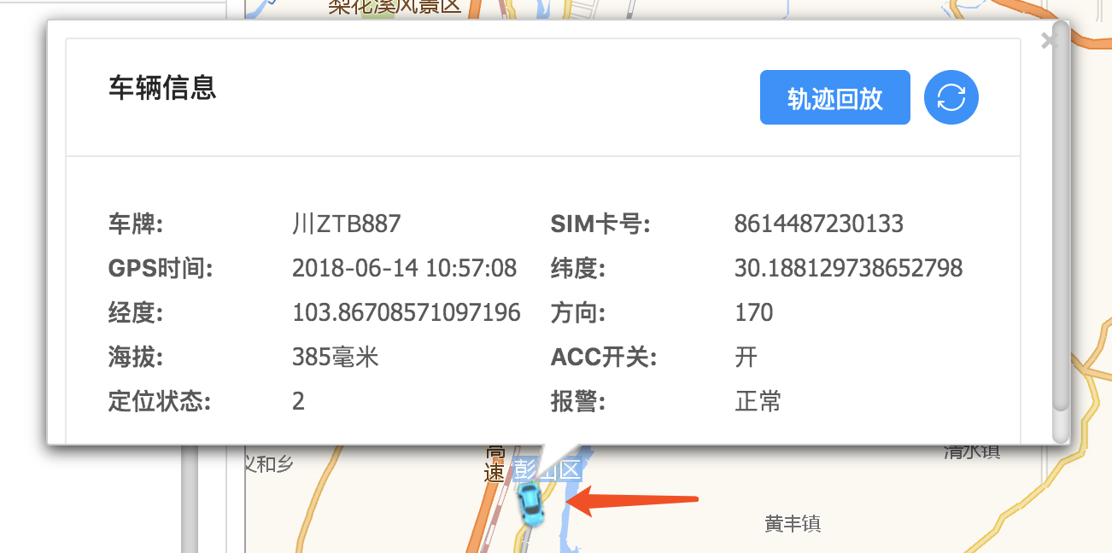

#### 3.3.1.5 刷新数据

点击刷新按钮更新数据

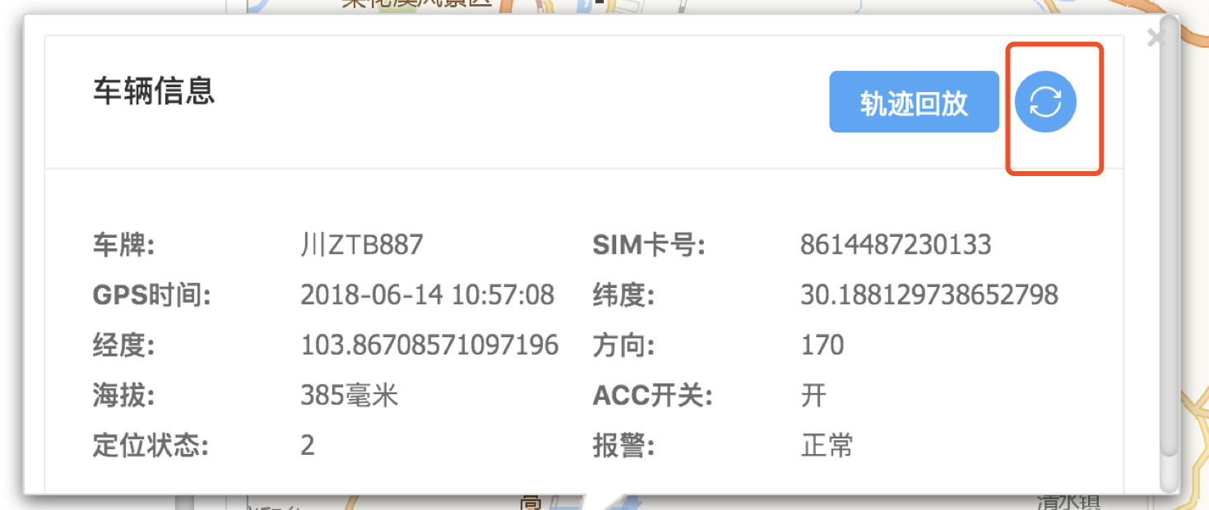

#### 3.3.1.6 打开轨迹查询

点击<轨迹回放>按钮将跳转至轨迹查询页面

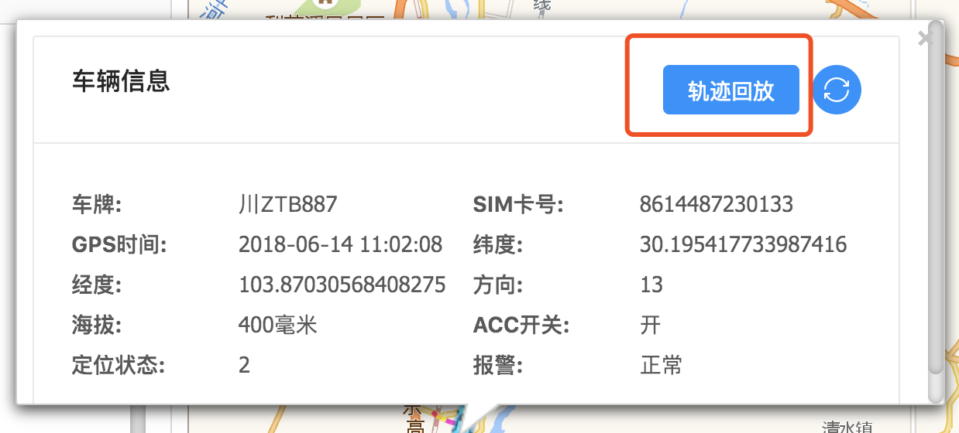

#### 3.3.1.7 查看指令

可切换下方Tab栏到【指令数据】查看指令发送情况

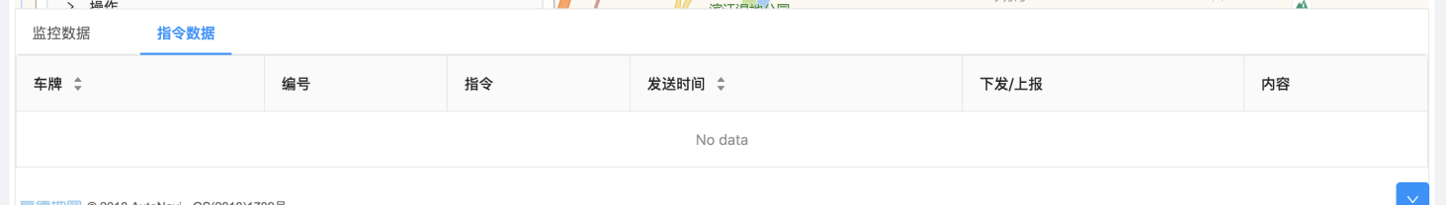

### 3.3.2 历史轨迹回放操作

查看车辆历史轨迹

#### 3.3.2.1 选择车辆

选择需要查看的车辆

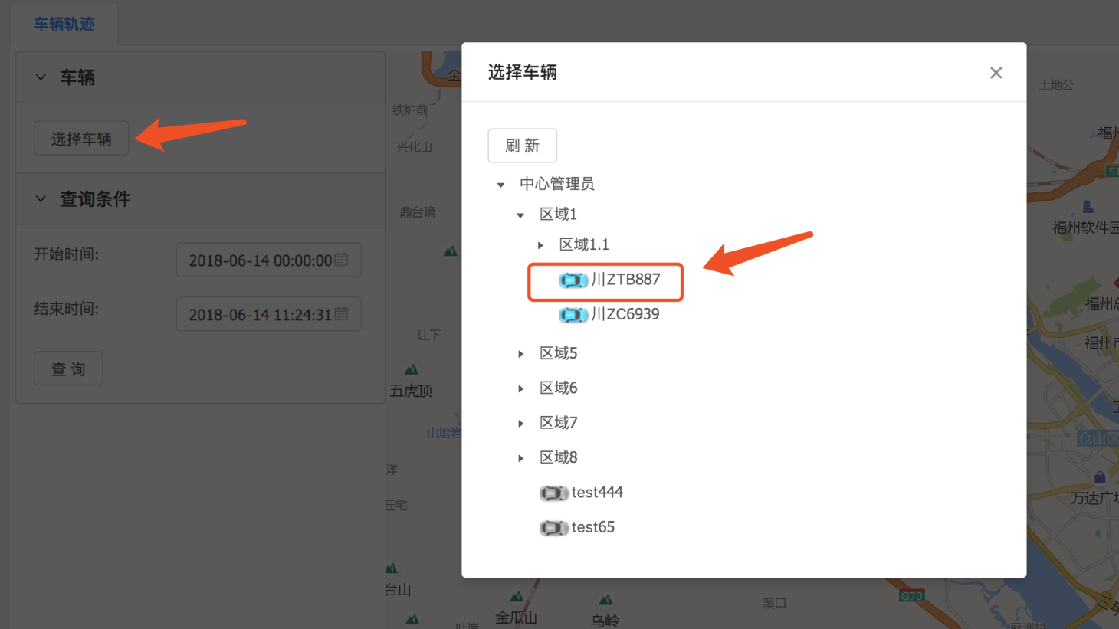

#### 3.3.2.2 选择查询时间

选择开始与结束时间

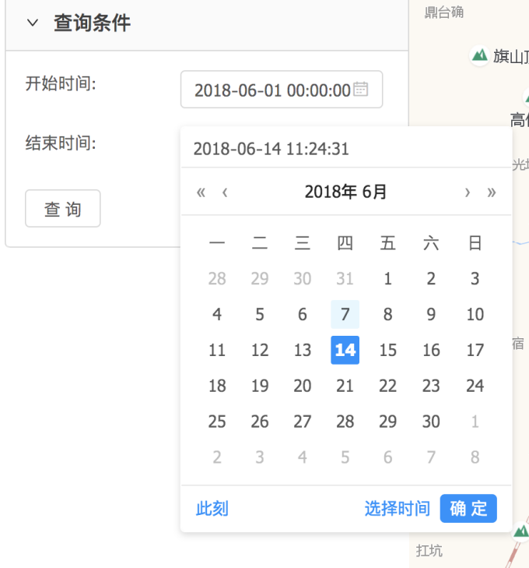

#### 3.3.2.3 获得轨迹数据

点击查询,如车辆有数据将获得轨迹进度条,可点击播放

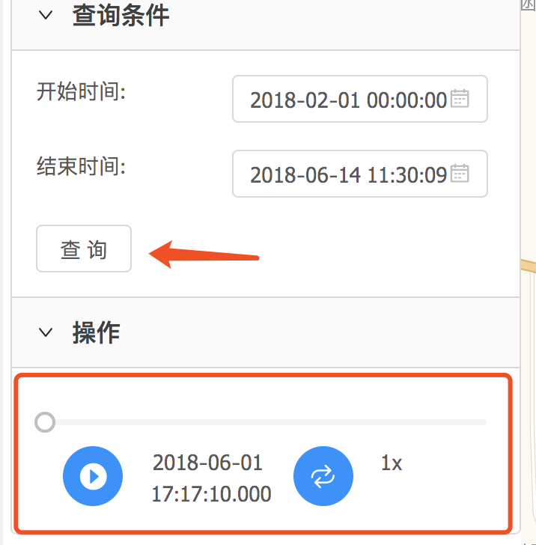

#### 3.3.2.4 控制播放

可以通过播放或者暂停播放轨迹,并可以调整播放的速度,车辆轨迹将绘制在地图上

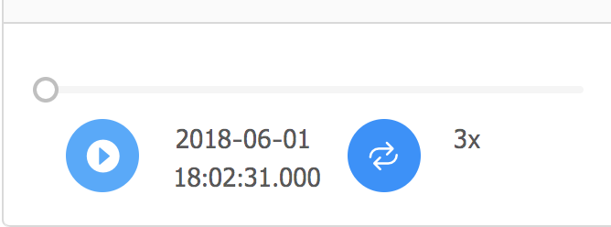

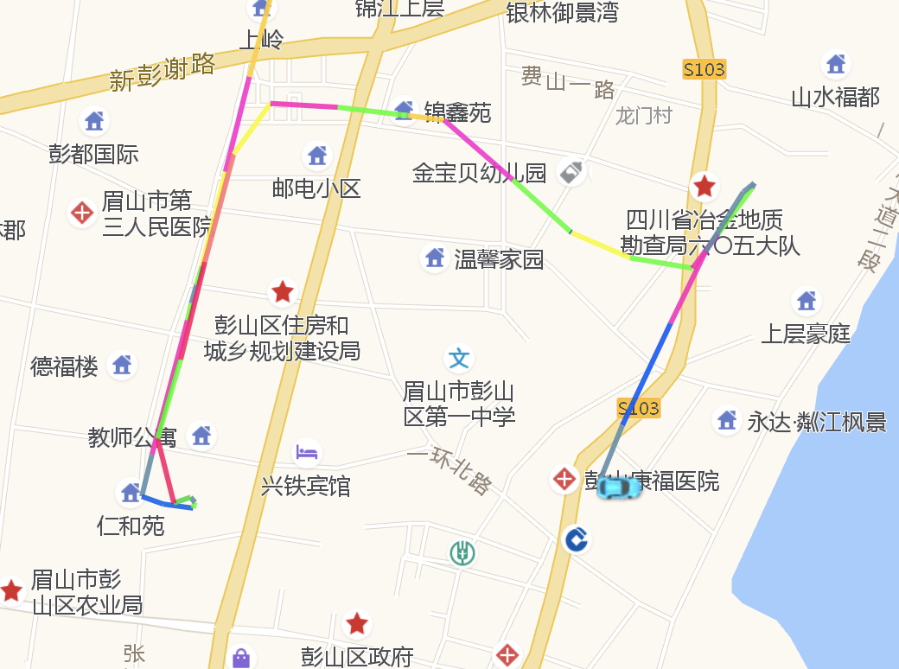

### 3.3.3 批量指令

用户通过在显示车辆列表的树形结构中选中相应的车辆，勾选之后，就可以在实时监控的窗口查看到车辆的工作信息。

#### 3.3.3.1 树选择车辆

可通过树结构来选择需要下发指令的车辆

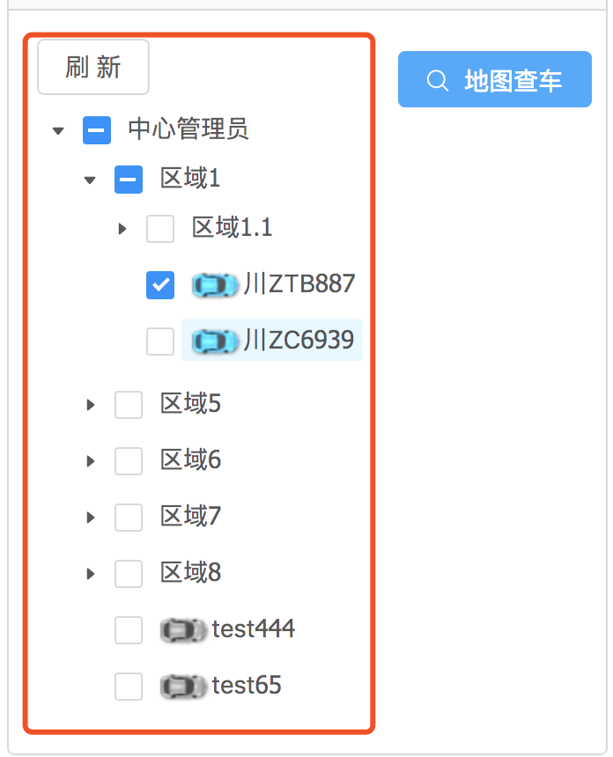

#### 3.3.3.2地图区域选择

通过地图区域选择车辆,可选择一定范围内的车辆

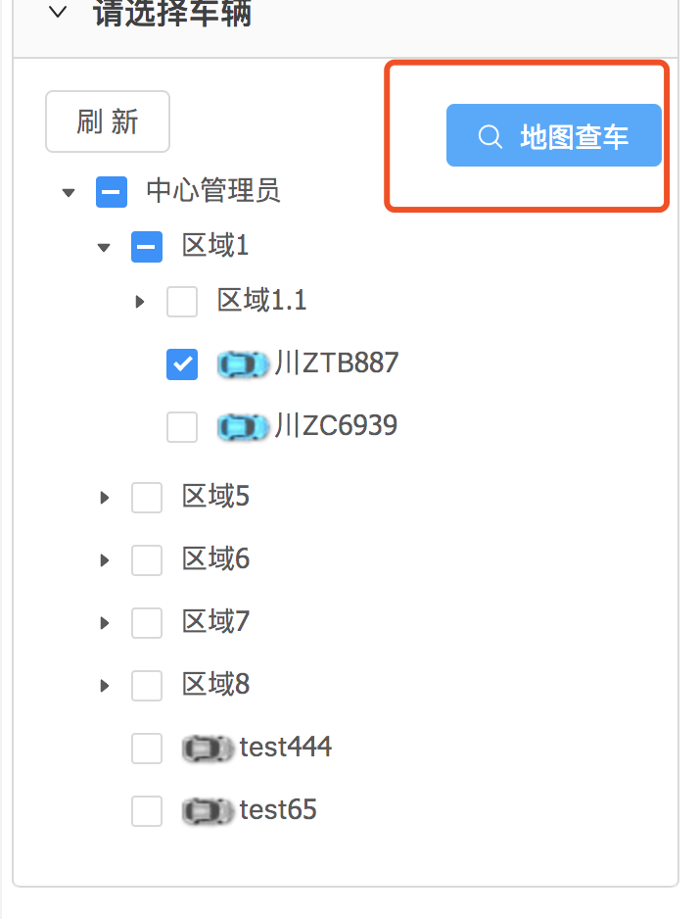

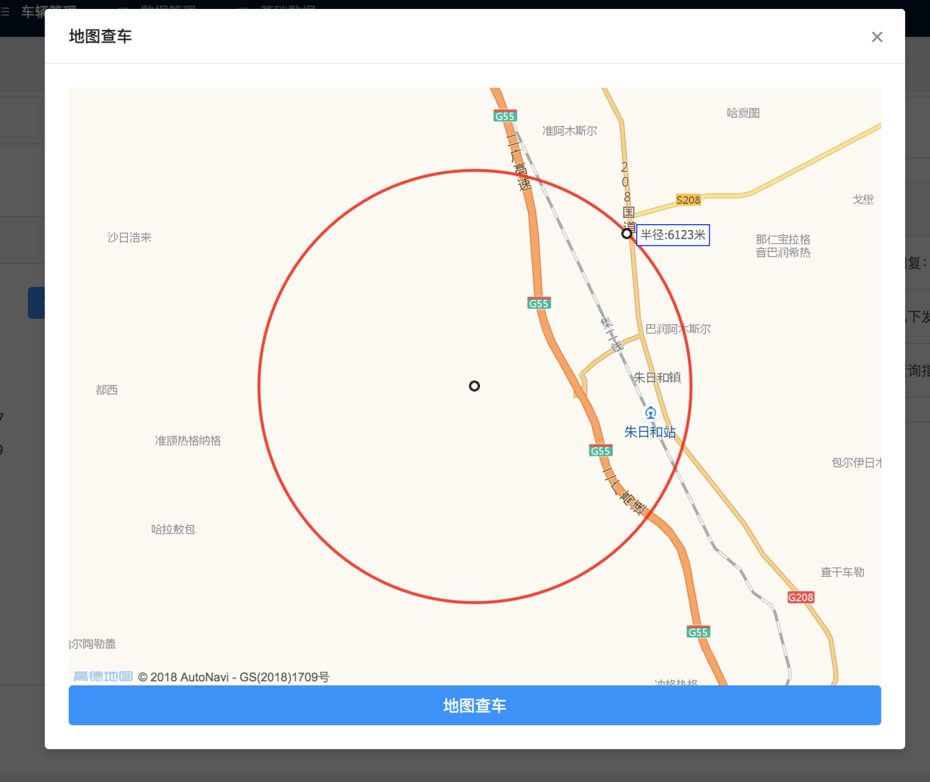

#### 3.3.3.3下发的指令

点击需要下发的指令,可针对选择的车辆发送指令,并在右边列表中查看指令状态

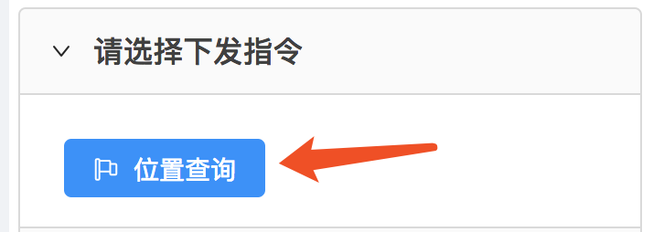

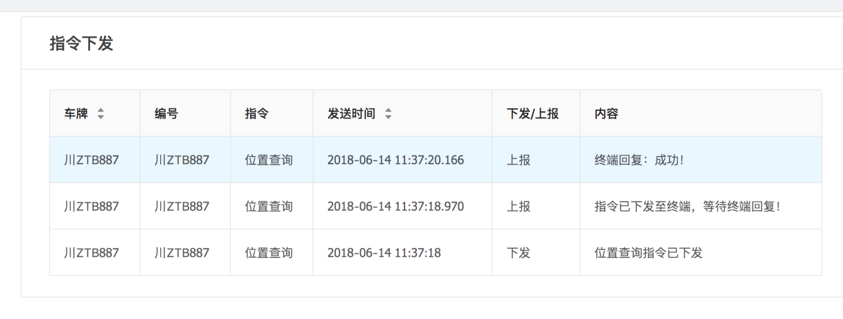

## 3.4 数据管理操作

### 3.4.1 里程统计操作

用户点击【数据管理】下的【里程统计】，在左侧栏中选中需要查询的车辆和查询所需的开始结束时间，点击【查询】，即可查看所选车辆在选定时间范围内的开始里程，结束里程，以及形式总里程。

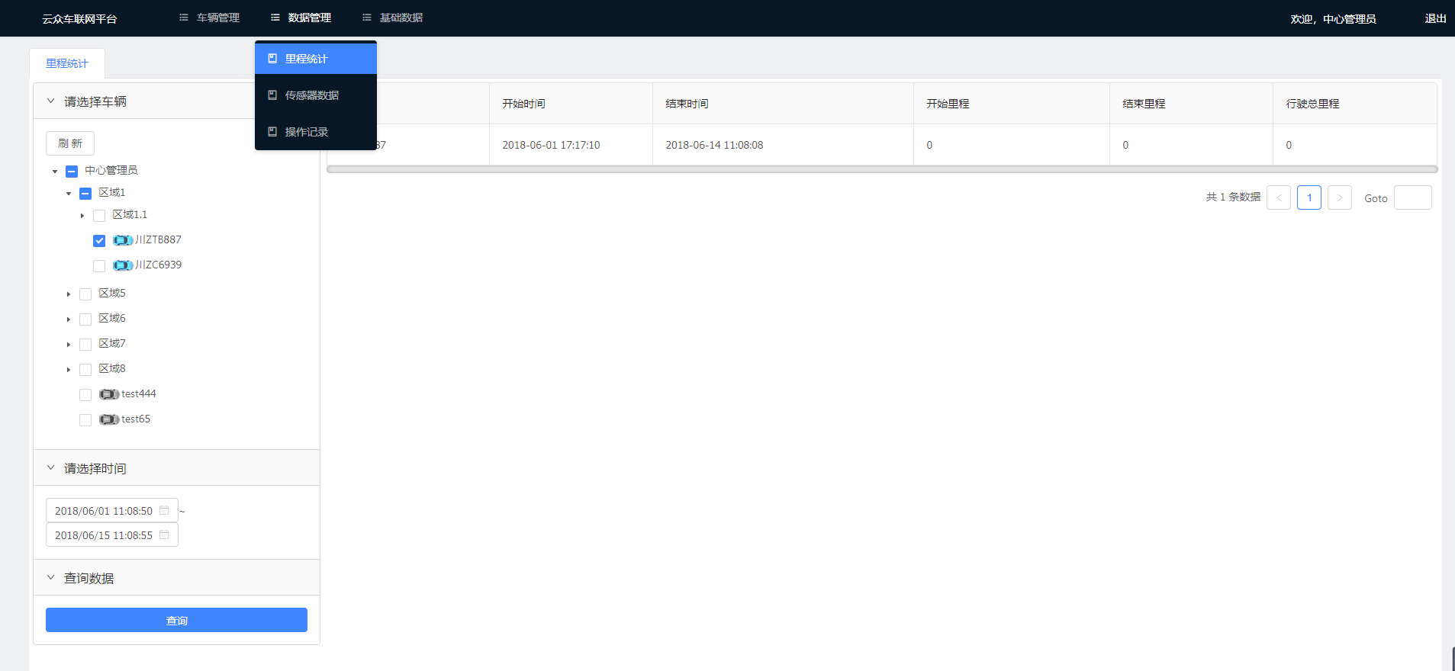

### 3.4.2 传感器数据操作

用户点击【数据管理】下的【传感器数据】，在左侧栏中选中需要查询的车辆和查询所需的开始结束时间，点击【查询】，即可查看所选车辆在选定时间范围内的上传的轨迹数据详细内容。

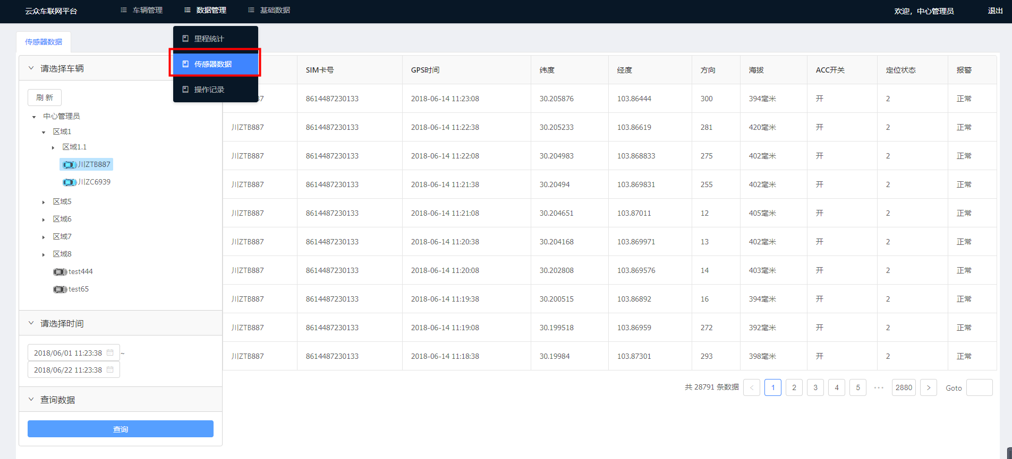

**说明：**

* 用户点击左侧车辆列表中的车辆时，右侧报表会根据车辆的数据协议，显示不同的数据内容。

### 3.4.3 操作记录数据操作

用户点击【数据管理】下的【操作记录】，点击【查询】，可以查看用户在时间段内对用户、角色、车辆、区域的操作行为记录。

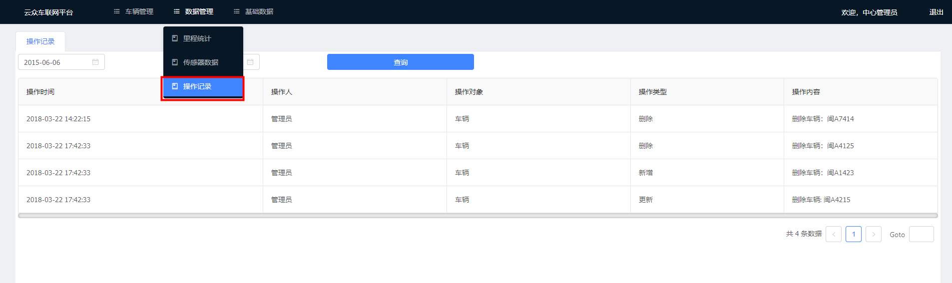

## 3.5 视频管理

### 3.5.1 车载视频实时播放

该功能主要依据交通部发布的GB T1078-2016协议，连接车载终端上绑定的摄像头，对车内情况进行实时监控。

用户点击【视频管理】下的【车载视频实时播放】，在左侧车辆列表中选择车辆，并选中要播放的视频通道，即可在右侧显示该通道的实时视频，并且在右侧显示当前车辆的实时位置。

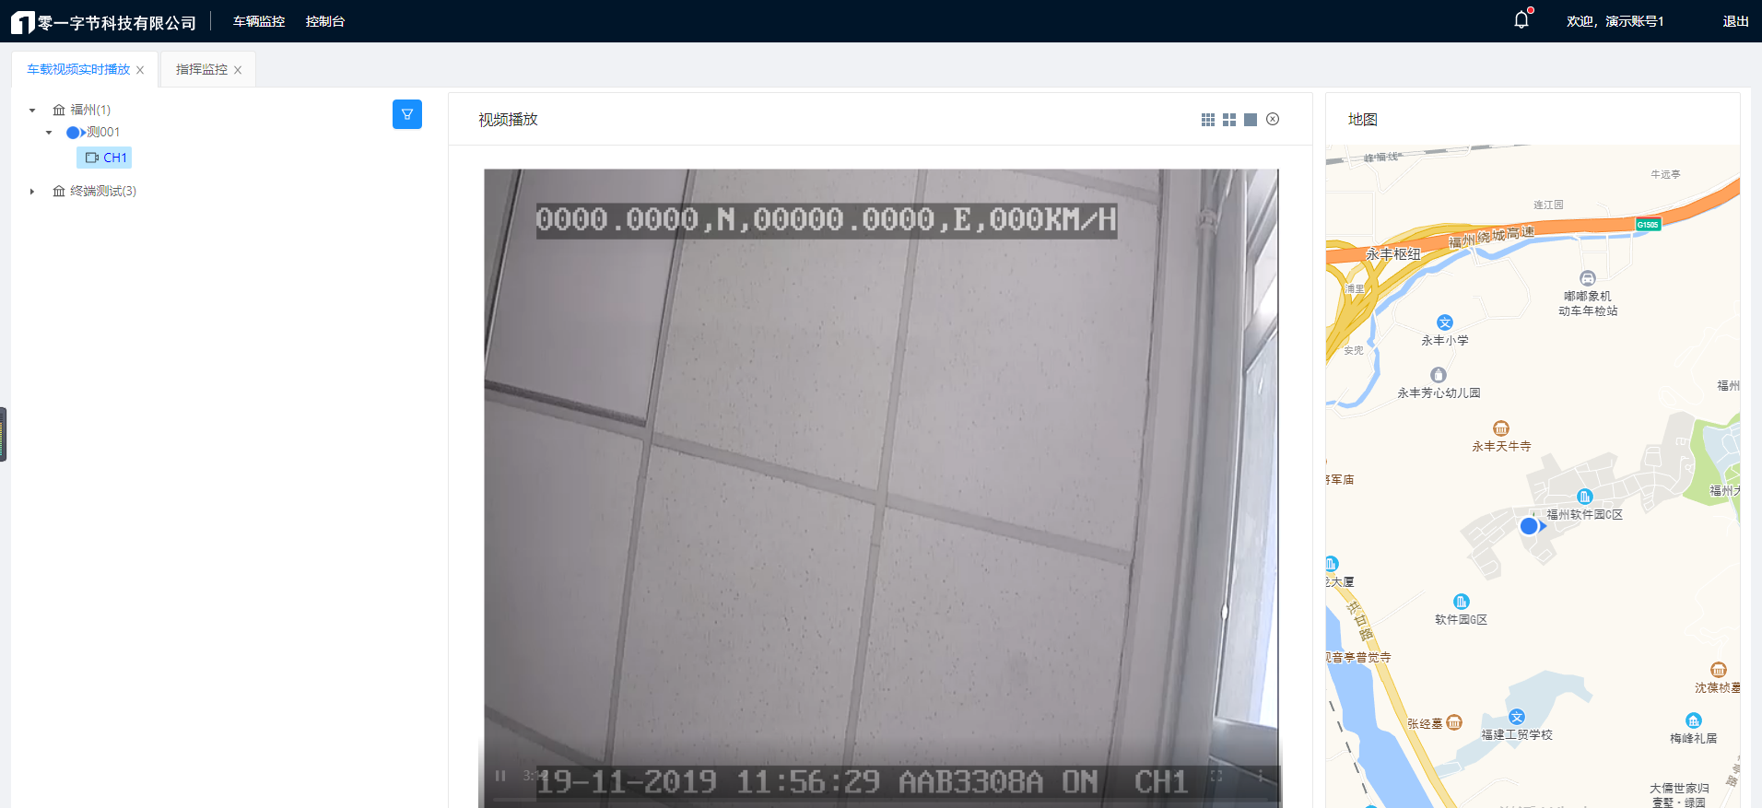

点击视频上方的分屏按钮，可以控制显示1屏、4屏、九屏。

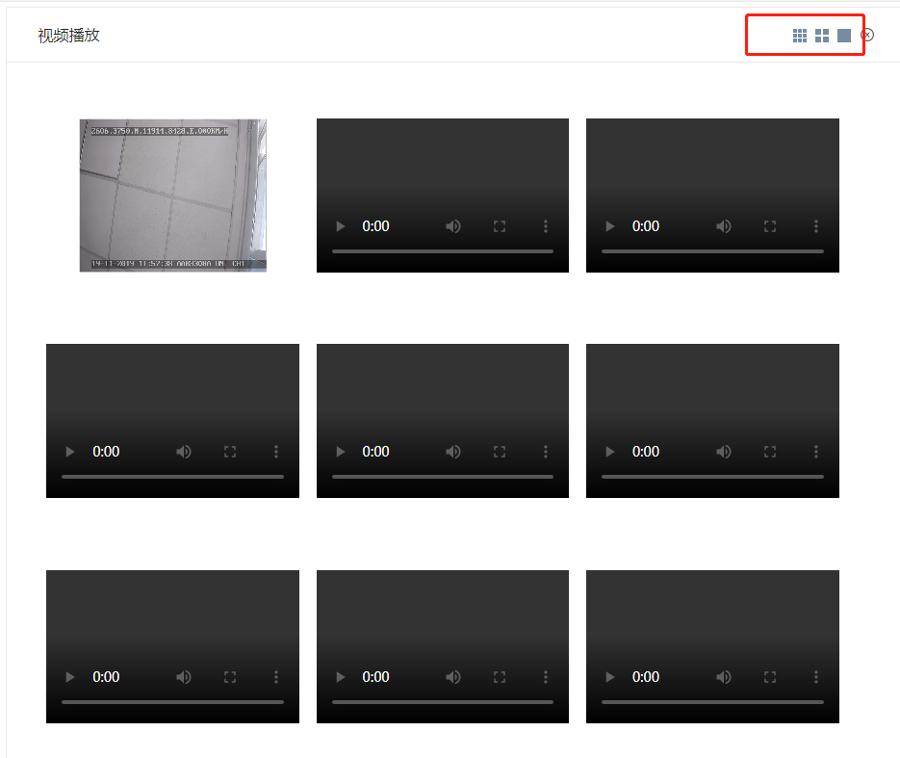

点击视频上方的关闭按钮，则将播放中的所有视频关闭。

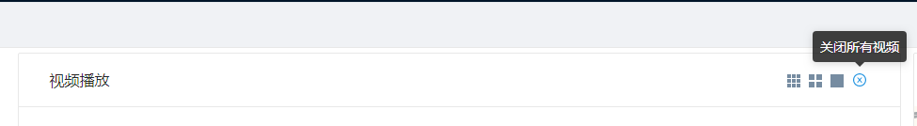

### 3.5.2 车载视频录像回放

该功能主要依据交通部发布的GB T1078-2016协议，连接车载终端上绑定的摄像头，读取视频的录像记录并回放。

用户点击【视频管理】下的【车载视频录像回放】，在左侧车辆列表中选择车辆。

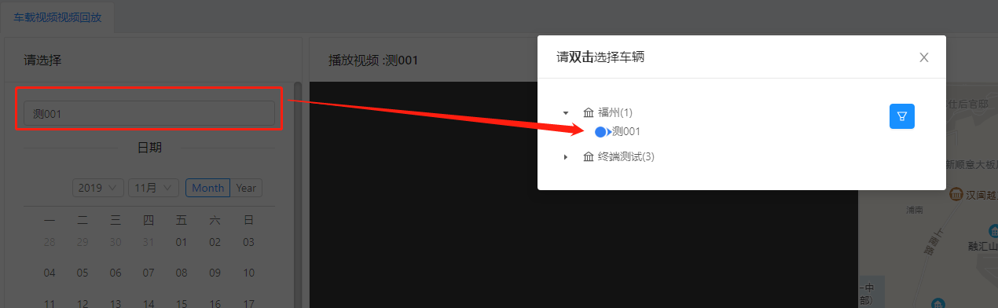

双击选中车辆后，点击【搜索按钮】，系统向车载终端远程发送录像记录读取指令。

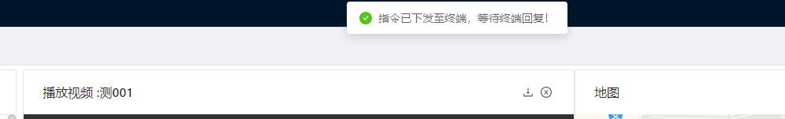

车载终端返回录像记录后，在下方显示时间条。

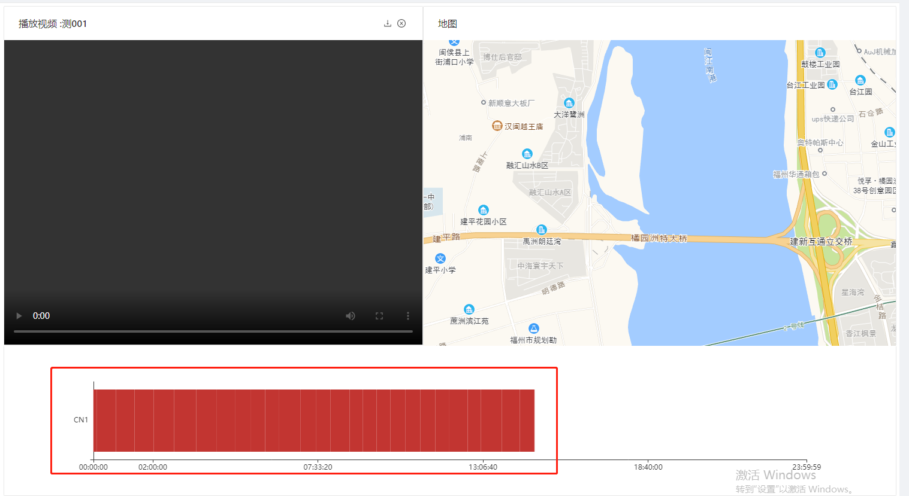

单击时间条，则开始播放视频。

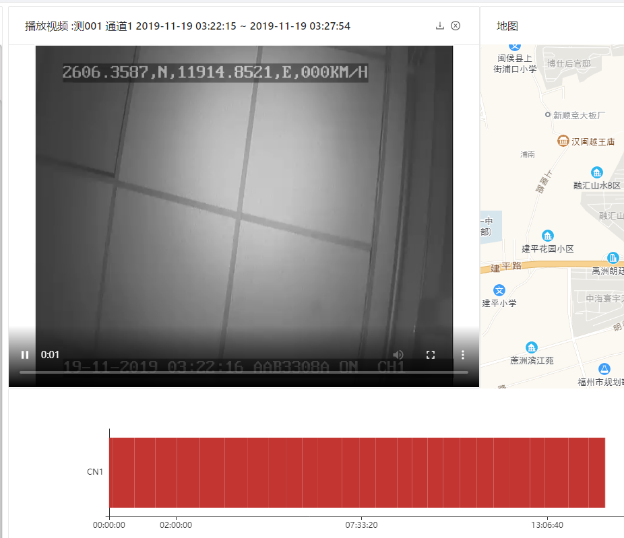

### 3.5.1 云台视频实时播放

该功能主要依据交通部发布的GB T1078-2016协议，连接车载终端上绑定的海康网络摄像头，对车辆外部情况进行实时监控。

用户点击【视频管理】下的【云台视频实时播放】，在左侧车辆列表中选择车辆，即可在右侧显示云台实时播放视频。

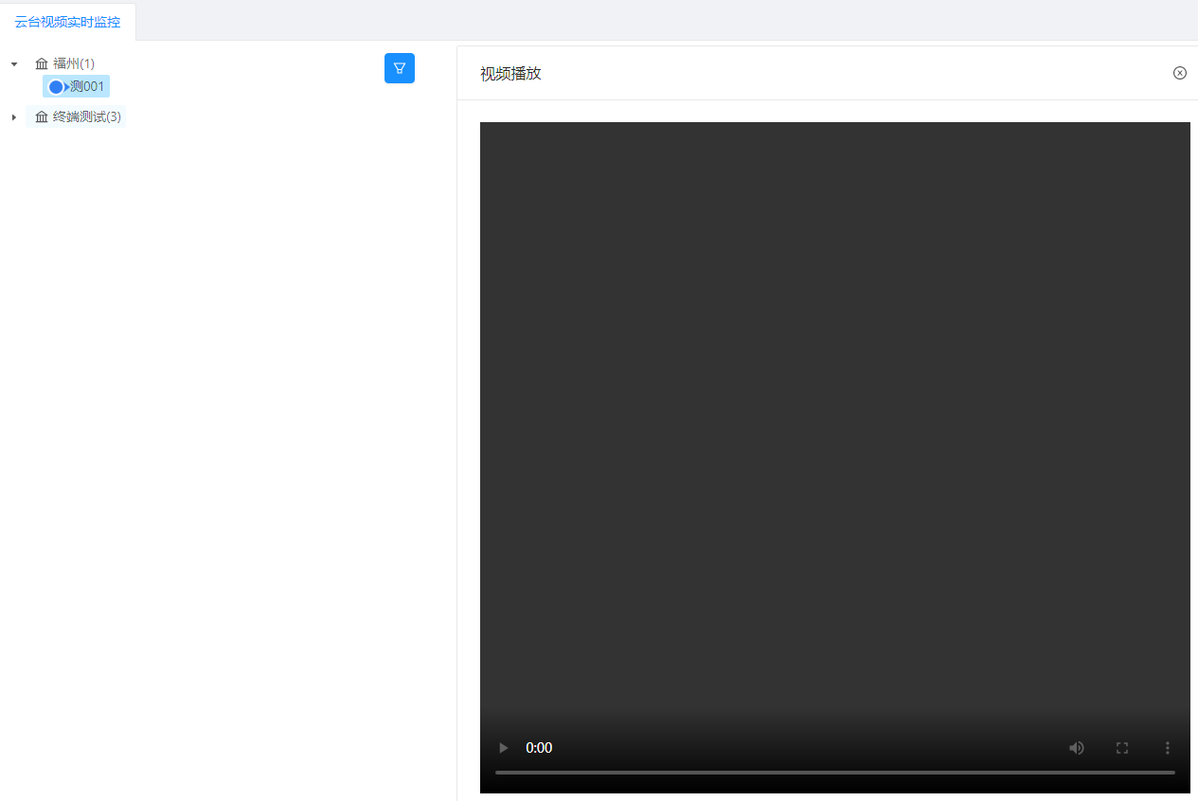

### 3.5.1 云台视频录像回放

该功能主要依据交通部发布的GB T1078-2016协议，连接车载终端上绑定的海康网络摄像头，读取视频的录像记录并回放。

用户点击【视频管理】下的【云台视频录像回放】，在左侧车辆列表中选择车辆。

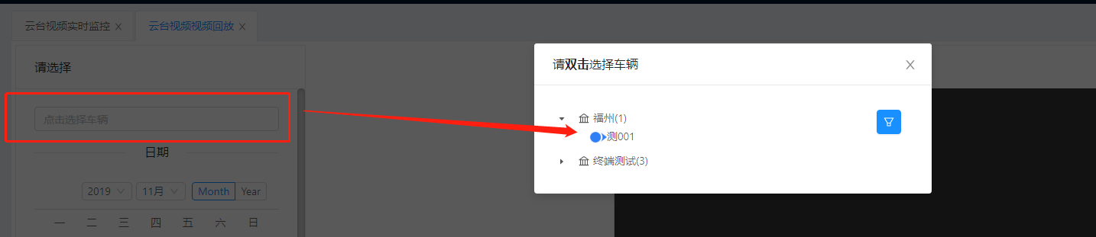

双击选中车辆后，点击【搜索按钮】，系统向车载终端远程发送录像记录读取指令。



